**PROJETO DE DECRETO LEGISLATIVO Nº ___________/2023.**

***“Dispõe sobre a concessão de Título de Cidadão Sorocabano ao Ilustríssimo Senhor ‘Abdulghafour Ali Shan’.”***

Art. 1º. Fica concedido o Título de Cidadão Sorocabano ao Ilustríssimo Senhor **Abdulghafour Ali Shan**, pelos relevantes serviços prestados à sociedade sorocabana.

Art. 2º. As despesas decorrentes da aprovação deste Decreto Legislativo correrão à conta de verba orçamentária própria.

  Art. 3º. Este Decreto Legislativo entra em vigor na data de sua publicação.

**S/S., 31 de Maio de 2023.**

**ÍTALO MOREIRA**

**VEREADOR**

**JUSTIFICATIVA:**

Abdulghafour Ali Shan nasceu em 08 de junho de 1990, na cidade de Damasco, capital do Estado da Síria. Naturalizou-se brasileiro no ano de 2021, acolhendo o Brasil como sua pátria adotiva. É filho de Ali Shan e Kariman Atyiat.

É formado em engenharia na Universidade de Damasco, a maior e mais antiga universidade da Síria, localizada na capital daquele país.

Com uma história de profunda superação, o homenageado desembarcou em nosso país, como refugiado, no final do ano de 2013, iniciando um logo período de muita escassez, trabalho duro e profunda dedicação. O refúgio se deu em razão da guerra na Síria. Lembrando que o ano de 2013 foi o mais sangrento desde o início do conflito em março de 2011 na Síria, com um balanço de mais de 73 mil mortos, segundo o Observatório Sírio de Direitos Humanos (OSDH).

Lembramos aqui que, a guerra na Síria impulsionou um dos maiores êxodos populacionais desde a Segunda Guerra Mundial. Segundo o ACNUR, a Agência da ONU para Refugiados, cerca de 6,7 milhões de pessoas fugiram do conflito. No Brasil, os sírios representam a segunda nacionalidade com maior número de refugiados: são quase 3.600.

"Esse é só um dos motivos de eu ter dúvida sobre se um dia voltarei [para a Síria]. Se voltasse, tudo seria diferente. Meus amigos desapareceram, foram mortos ou fugiram para outros países. Minha vida mudou", explica Abod em sua entrevista ao jornal G1.

De tão impressionando que é sua história, a TV TEM, da Rede Globo, chegou a entrevista o homenageado e seu irmão, que residem e empreendem na cidade de Sorocaba: <https://g1.globo.com/sao-paulo/sorocaba-jundiai/noticia/2015/09/se-voltar-para-siria-me-matam-diz-refugiado-ha-2-anos-em-sorocaba.html>.

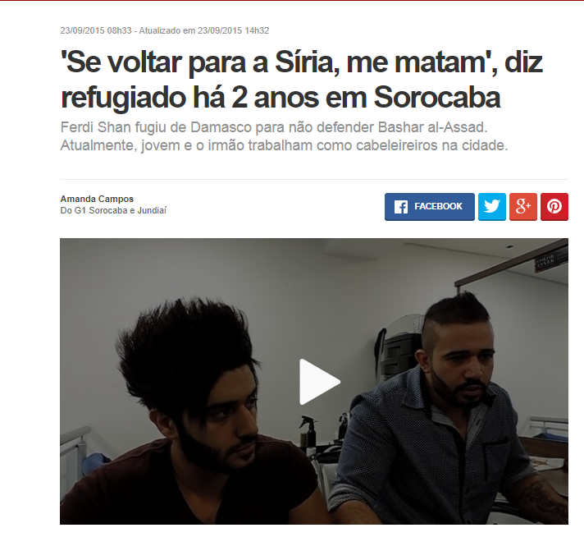

Quando chegou ao Brasil, Abdulghafour Ali Shan foi para São Paulo, e, logo na sequência, veio morar na nossa Manchester Paulista. A nacionalidade como cidadão brasileiro adveio no ano de 2021.

Ao longo de quase uma década no Brasil, após muito trabalhar, o homenageado inaugurou um salão cabeleireiro, e uma agência de marketing digital, ambas na cidade de Sorocaba, a qual escolheu para residir, prosperar e acolher como seu domicílio adotivo.

O salão “House of hair” localiza-se na R. Maria Cinto de Biagi, 105 – Sala 14, no bairro Jardim Santa Rosália, 18095-410, existindo desde o mês de maio de de 2017, e empregando 04 (quatro) funcionários diretamente. Já a empresa de marketing digital “Inward” está sediada no mesmo endereço, beneficiando com a empregabilidade cerca de 06 (seis) sorocabanos, com fundação desde o mês de outubro de 2021.

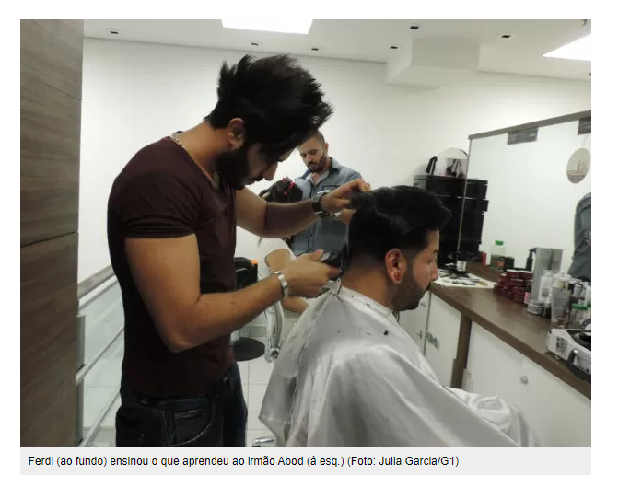

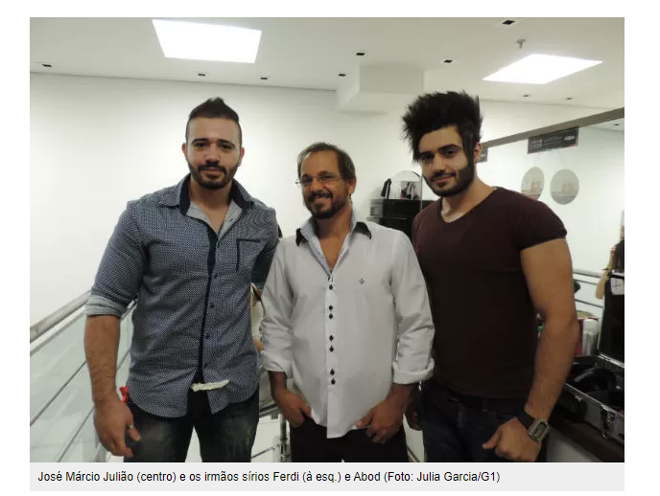

O homenageado, após muito labor e superação da sua então condição de refúgio, chegou a ser reconhecido pela nacionalmente renomada Sociedade Brasileira de Heráldica e Humanística, recebendo naquela ocasião o Título de Comendador, conforme solenidade promovida na Câmara Municipal de São Paulo, no ano de 2022: <https://www.youtube.com/watch?v=ZF0IPW6dgmM>.

Tal entidade foi oficializada pelo Governo da República Federativa do Brasil, nos idos de 1965, através de despacho do então Ministro de Estado da Educação e Cultura, Flávio Suplicy de Lacerda, que no mesmo ano, assinou, em 4 de junho, a Portaria nº 153 – logo publicada no Diário Oficial da União - ato que oficializou “Ordem do Mérito Cívico e Cultural”, instituída pela então Sociedade Brasileira de Heráldica e Medalhística – seu nome original na época - A Entidade foi condecorada pelo Ministério da Justiça com a "Medalha Dom João VI"; é duplamente reconhecida como de "Utilidade Pública", pelos respectivos Governos do Estado de São Paulo - através da Lei nº 6869 de 22/08/1962 reportando anualmente suas atividades à Secretaria da Justiça e da Defesa da Cidadania do Estado de São Paulo - e pelo Município de São Paulo através da Lei 9892 de 13/03/1972.

Ademais, o homenageado também foi agraciado com as seguintes distinções honoríficas, em especial pelo seu espírito empreendedor e força de caráter em superar suas adversidades de vida:

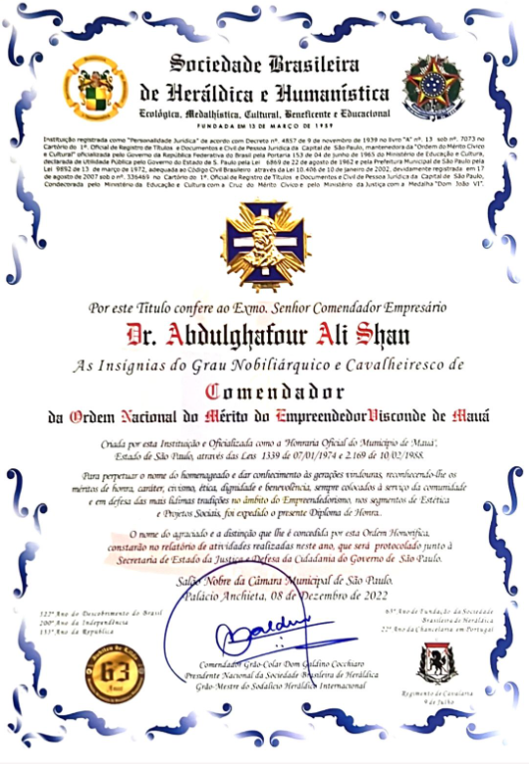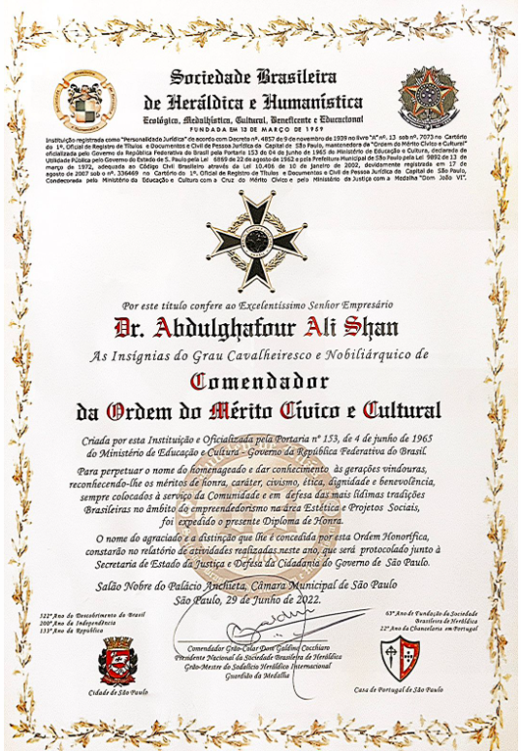

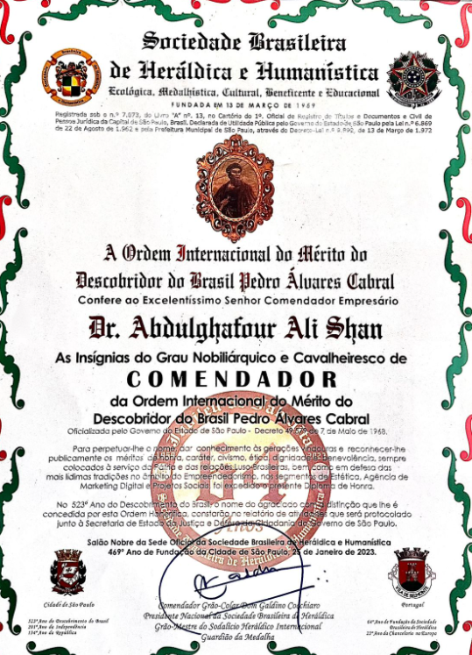

Após receber tão honrosas distinções nobiliarquias, o homenageado passou a representar a Sociedade Brasileira de Heráldica e Humanística em toda a região de Sorocaba, cidade que o acolheu tão bem, e que ele lhe deve tudo o que possui na atualidade, conforme sempre faz questão de ressaltar.

Assim sendo, solicito o apoio dos pares para a outorga deste importantíssimo e distintíssimo Título de Cidadão Sorocabano ao Sr. **Abdulghafour Ali Shan.**

**S/S., 31 de Maio de 2023.**

**ÍTALO MOREIRA**

**VEREADOR**